ЗАДАНИЯ

для проведения первого этапа республиканской олимпиады

по учебному предмету «Математика»

XI класс

**Задание 1**

Решите уравнение: ${(tgx-{tg}^{2}x)}^{2}-\cos\left(x+4tgx\right)=-1.$

***Решение***: ${(tgx-{tg}^{2}x)}^{2}=\cos\left(x+4tgx\right)-1$; так как левая часть неотрицательна, а правая – неположительна, то

$\left\{\begin{aligned}tgx-{tg}^{2}x=0, \\ \cos\left(x+4tgx\right)-1=0.\end{aligned}\right.↔$ $\left\{\begin{aligned}\left[\begin{aligned}tgx=0, \\ tgx=1,\end{aligned}\right. \\ x+4tgx=2πm.\end{aligned}\right.$

$\left\{\begin{aligned}x=πk, \\ x=2πm.\end{aligned}\right.↔x=2πm.$

$\left\{\begin{aligned}x=\frac{π}{4}+πk, \\ x+4=2πm.\end{aligned}\right.↔∅ \left(так как 2πm≠\frac{π}{4}+πk+4\right).$

**Ответ**: $2πm$.

**Задание 2**

Решите неравенство: $\left|x^{3}-1\right|>1-x.$

***Решение***: неравенство равносильно следующему:

$\left[\begin{aligned}x^{3}-1>1-x, \\ x^{3}-1<x-1.\end{aligned}\right.$ $↔$ $\left[\begin{aligned}(x-1)(x^{2}+x+2)>0, \\ x(x-1)(x+1)<0.\end{aligned}\right.$ $↔$ $\left[\begin{aligned}x>1, \\ 0<x<1, \\ x<-1.\end{aligned}\right.$

$x∈(-∞;-1)∪(0;1)∪(1;+∞)$.

**Ответ**: $(-∞;-1)∪(0;1)∪(1;+∞)$.

**Задание 3**

В четырехугольной призме ABCDA1B1C1D1 основание ABCD – квадрат, все ребра имеют одинаковую длину и угол А1АВ равен углу А1АD, который равен 600 . Найдите величину угла, который образует боковое ребро с плоскостью основания.

***Решение***:

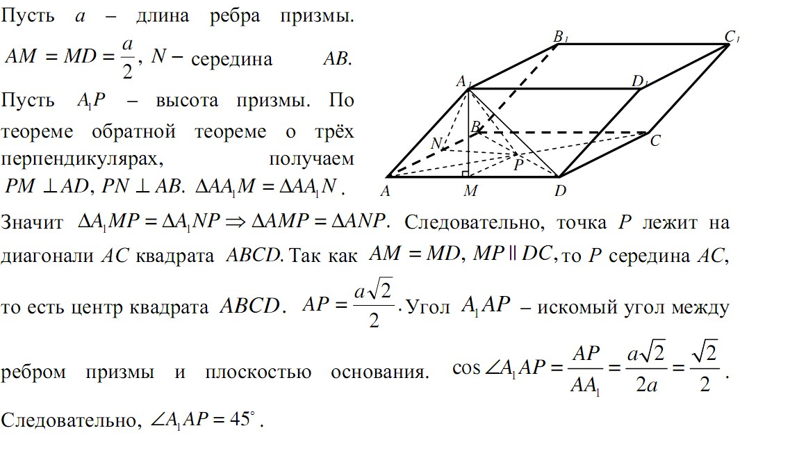

**Ответ**: 450.

**Задание 4**

Доказать, что $\log_{3}{2}∙\log_{4}{3}∙\log_{5}{4}∙\log_{6}{5}∙\log_{7}{6}∙\log_{8}{7}=\frac{1}{3}.$

***Доказательство***:

$\log_{3}{2}∙\log_{4}{3}∙\log_{5}{4}∙\log_{6}{5}∙\log_{7}{6}∙\log_{8}{7}$ = $\log_{3}{2}∙\frac{1}{\log_{3}{4}}∙\frac{\log_{3}{4}}{\log_{3}{5}}∙\frac{\log_{3}{5}}{\log_{3}{6}}∙\frac{\log_{3}{6}}{\log_{3}{7}}∙\frac{\log_{3}{7}}{\log_{3}{8}}=\frac{\log_{3}{2}}{\log_{3}{8}}=\frac{1}{3}.$

**Задание 5**

На какое целое положительное число надо разделить 180, чтобы остаток составлял 25% от частного?

***Решение:*** Пусть *n* - искомое число, *m* – остаток от деления 180 на *n*, *k* – частное, тогда

$\left\{\begin{aligned}180=n∙k+m, \\ 4m=k, \\ m<k\end{aligned}\right.$ $\left\{\begin{aligned}180=m(4n+1) \\ m<k.\end{aligned}\right.$

Следовательно *m* кратно 4 (так как 4*n*+1 - нечетное), и $180>4mn>4m^{2}$, т.е. $m^{2}<45$, $m=4$, $4n+1=45$, $n=11$.

**Ответ**: 11.

**Критерии оценивания выполнения заданий**

|  |  |
| --- | --- |
| Баллы | Правильность (ошибочность) решения |
| 8 | Полное верное решение. |
| 6 - 7 | Верное решение. Имеются небольшие недочеты, в целом не влияющие на решение. |
| 4 - 5 | Решение содержит незначительные ошибки, пробелы в обоснованиях, но в целом верно и может стать полностью правильным после небольших исправлений или дополнений. |
| 2 - 3 | Доказаны вспомогательные утверждения, помогающие в решении задачи. |
| 0 - 1 | Рассмотрены отдельные важные случаи при отсутствии решения (или при ошибочном решении). |
| 0 | Решение неверное, продвижения отсутствуют. |
| 0 | Решение отсутствует. |